# 配置过程：

在组态王6.55中打开工程文件

将组态王工程文件中的com15设备—modbus_sim的地址改为本机ip。

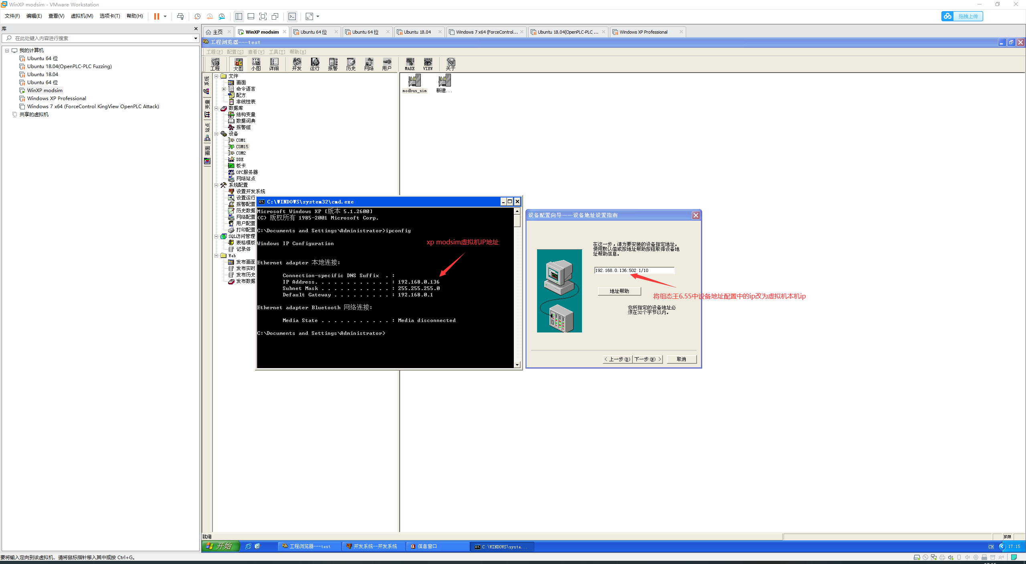

然后打开桌面上的modbus数据传输软件，再打开modsim32，打开汉化版文件，打开modsim32，再打开modsim电表测试文件

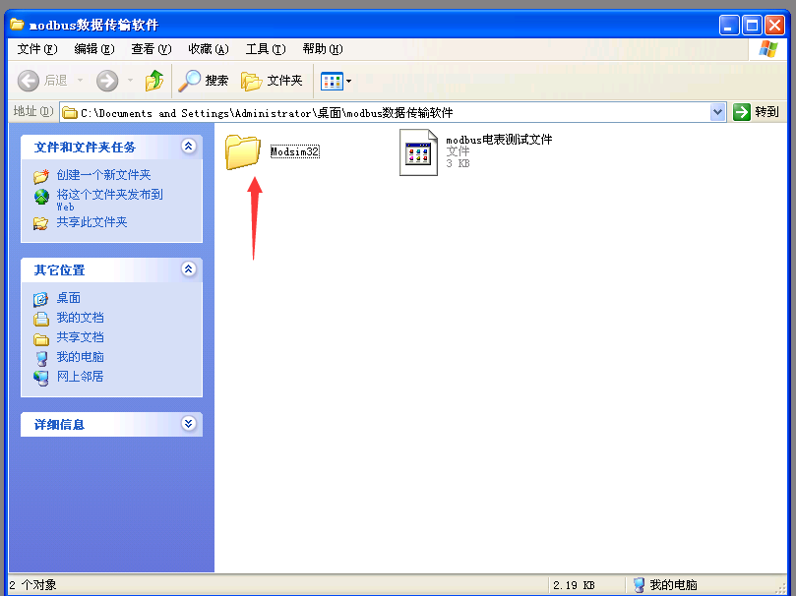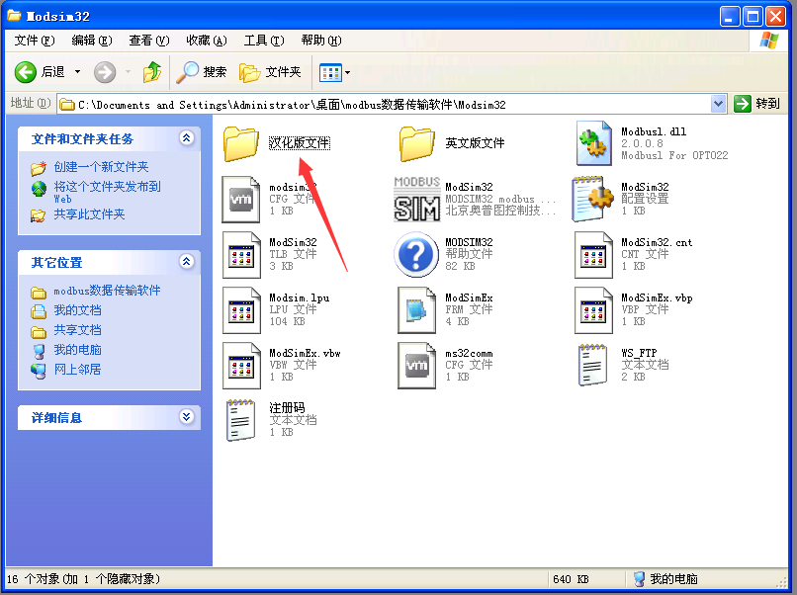

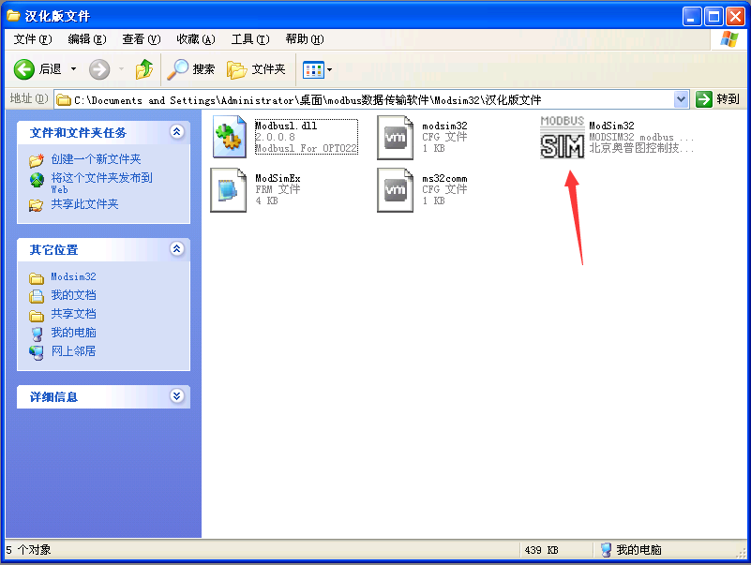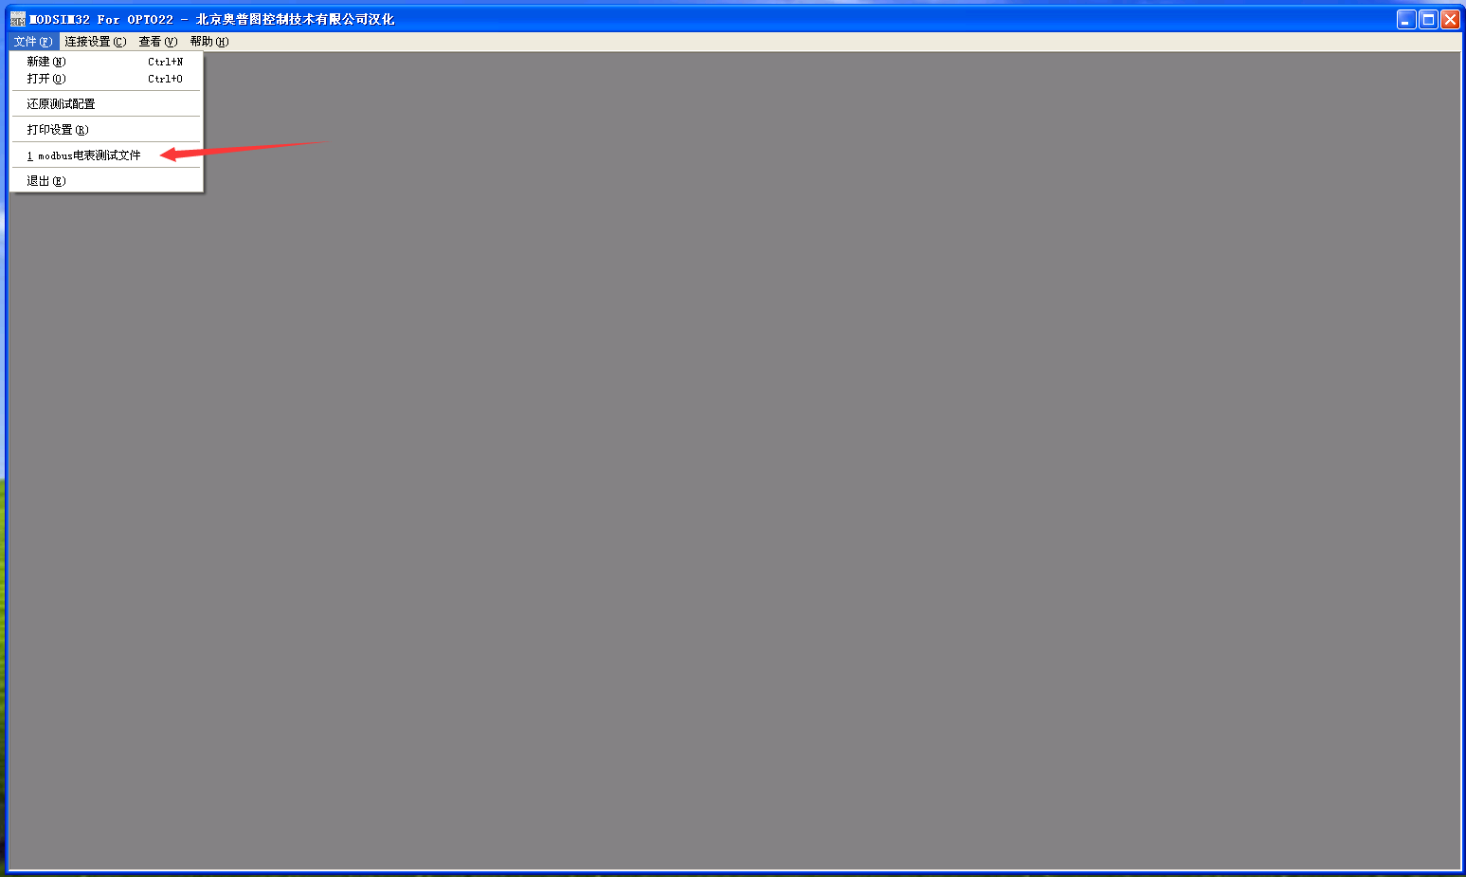

在连接配置中选择modbus/ TCP服务器，输入502端口，然后点击确认

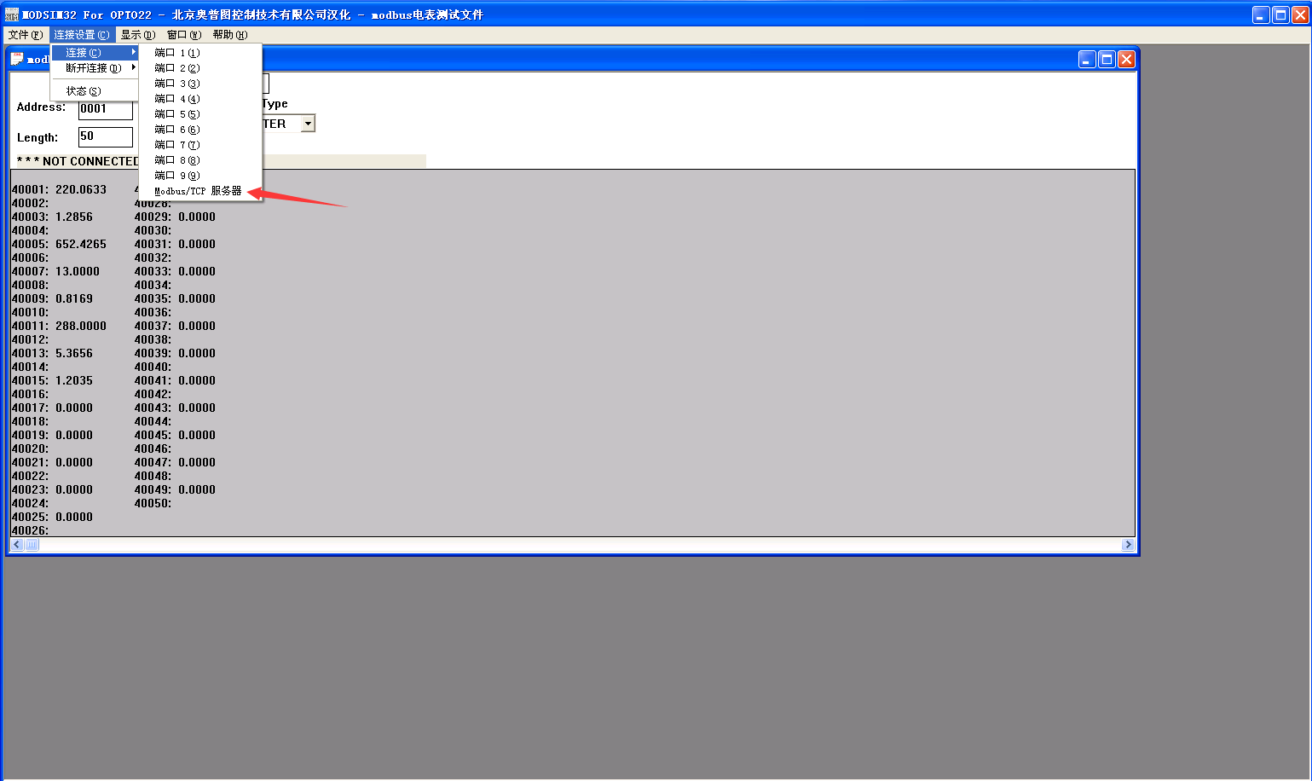

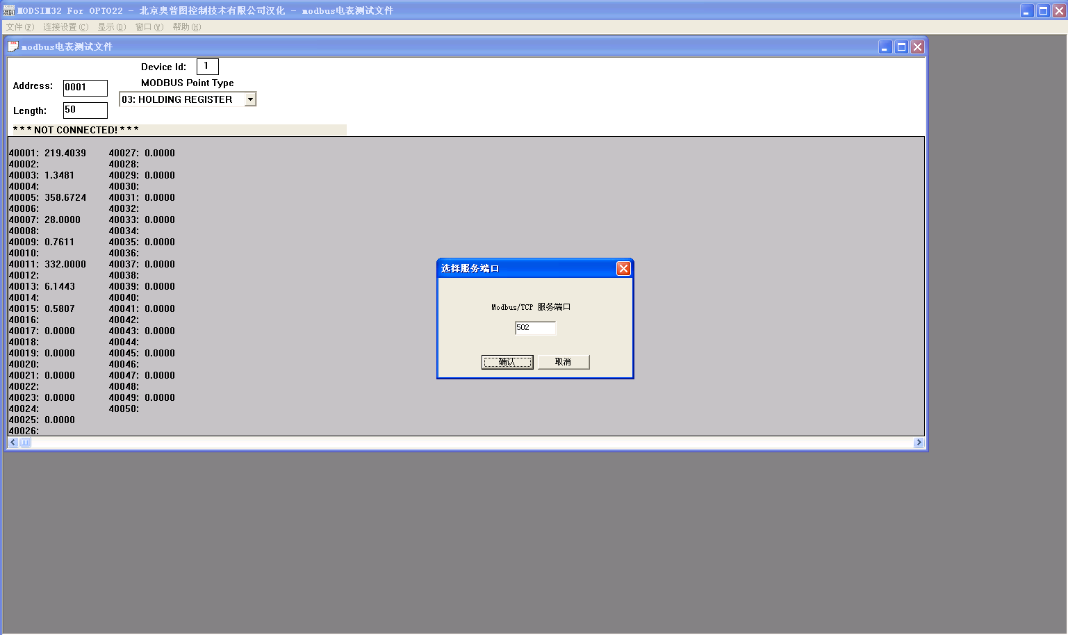

然后回到组态王6.55的工程项目中，切换到view页面，点击浮点数寄存器地址转换，在输入页面中输入3，点击确定，即可显示电表数值，完成部署。

